20XX上（H）

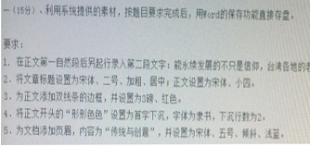

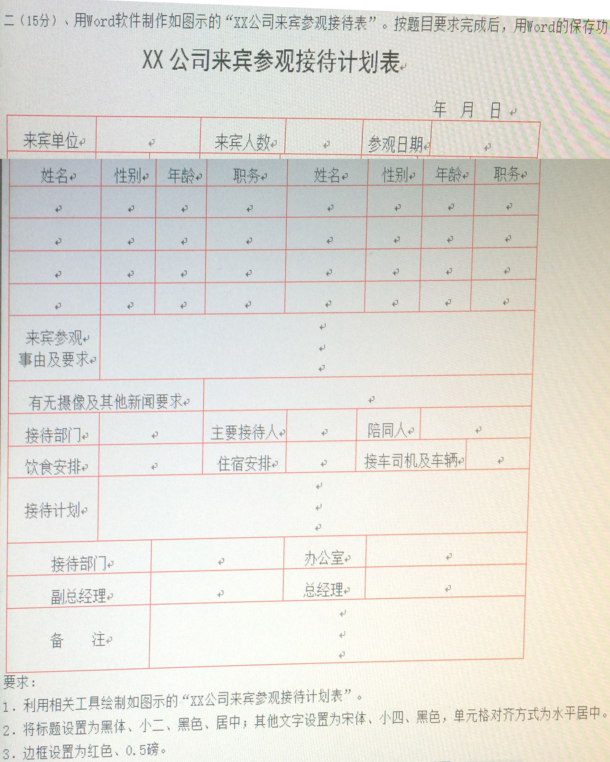

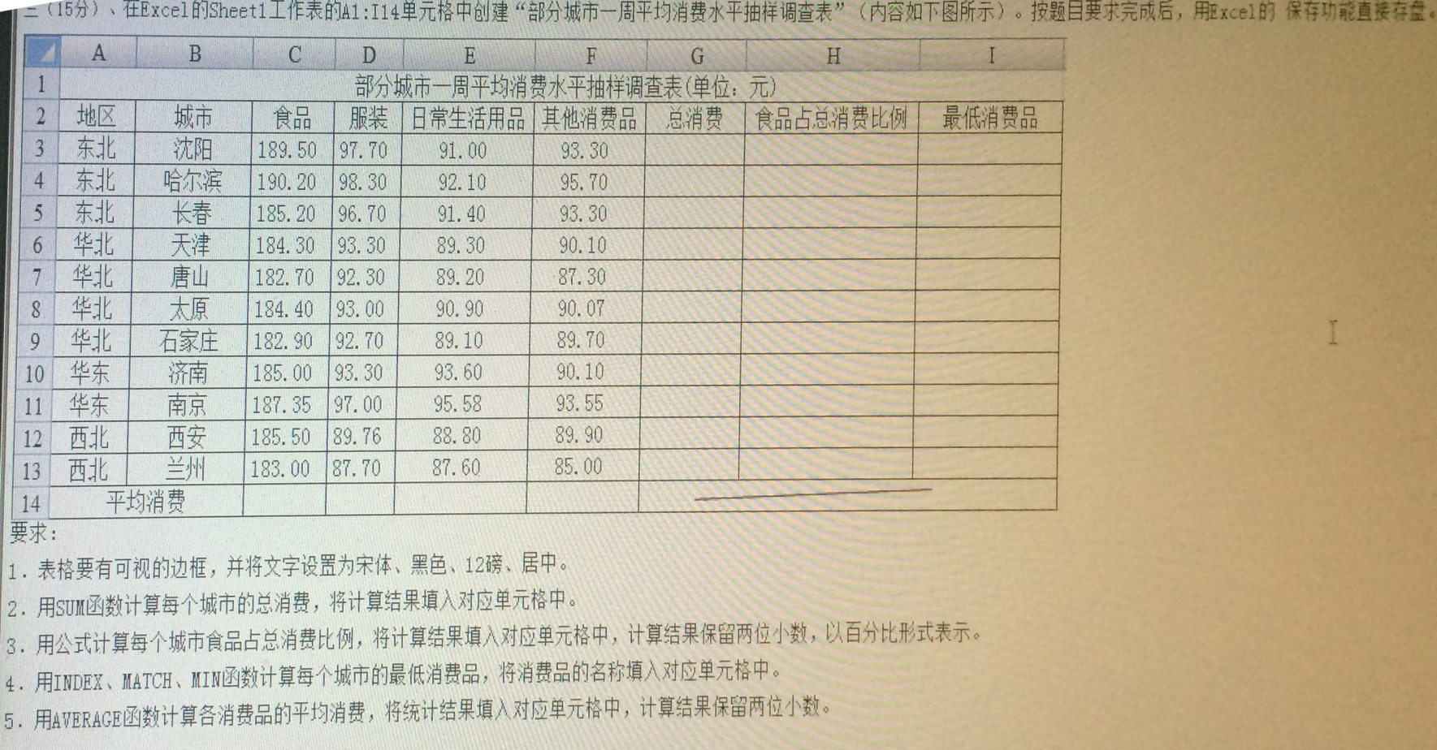

四、利用系统提供的素材，用ppt创意制作如图所示的演示文稿。按照题目要求完成后，用ppt的保存功能直接存盘、



要求

1. 插入流程图-可选过程，将图形设置为强烈效果-强调颜色2，并在图形上录入文字“十三五规划全面建成小康社会两个大前提之一”，将文字设置为宋体，28磅，加粗
2. 插入SmartArt中的分离射线，将其设置为彩色范围——强调文字颜色3至4；在插入的图形上录入相应的文字，并设置为宋体，24磅、加粗。
3. 为演示文稿填充背景“渐变填充——预设颜色——羊皮纸”